Муниципальное автономное дошкольное образовательное учреждение
«Детский сад № 7»

Мастер- класс для родителей:
Тренажер для дыхания

Подготовили:
Иванкович Д.С.
Батурина Л.В.
Гончарова Г.С.
Петроченко И. В.

ЗАТО Северск
2021год

Мастер-класс для родителей
Изготовление тренажера для дыхания из картона

Цель: повышение родительской компетентности в вопросах речевого развития детей.
Задачи мастер-класса:
- познакомить родителей с технологией по изготовлению нестандартного материала для проведения коррекционной работы с детьми, направленной на развитие речевого дыхания у детей;
- снять у родителей эмоциональное и физическое напряжение;
- создать условия для конструктивного общения взрослых в совместной деятельности;
- укреплять сотрудничество между детским садом и семьей в работе с детьми по коррекции речевых нарушений у детей;
Ожидаемые результаты.
1. Привлечение родителей к участию в воспитательно-образовательном процессе детского сада.
2. Повышение компетенции родителей в вопросах коррекции и развитии речи у дошкольников.
3. Объединение интересов семьи и ДОУ в вопросах воспитания и развития детей в условиях детского сада.
4. Создание атмосферы положительного эмоционального настроя на творческую активность.
Предшествующая работа: беседа с родителями, консультации по теме: «Методы и приёмы коррекции по развитию речи у детей дошкольного возраста»
Используемый материал:
- Цветной картон
- Пергаментная бумага
- Клей карандаш
- Ножницы
- Трафарет кружки
Актуальность:
На современном этапе развития образования актуальным становится выявление, обобщение и распространение инновационного педагогического опыта. Одной из эффективных форм распространения собственного педагогического опыта является такая современная форма методической работы как мастер-класс.
«Мастер-классы для родителей» - одна из наиболее эффективных форм работы с семьёй, которая позволяет реализовать потребность в установлении взаимопонимания между педагогами и родителями, обмениваться эмоциями, знаниями, опытом.
Ход мастер-класса:
Уважаемые родители!
Многим из нас приходилось слышать, как ребенок разговаривает, быстро, торопливо, взахлеб. Слова мало понятны, окончания проглатываются, сложно вообще разобрать, что ребёнок пытается рассказать. Часто дети не договаривают окончания слов и нередко в конце фразы произносят их шепотом.
Наша речь осуществляется благодаря четкой и правильной работе через все дыхательные пути.
Дыхание – естественный, не контролируемый сознанием человека процесс, рефлекс, заложенный от природы. Организм сам выбирает режим дыхания, который в каждой конкретной ситуации удовлетворяет его потребность в кислороде.
Существует два вида дыхания:
- Физиологическое, естественное, так сказать, непроизвольный рефлекс. Оно способствует насыщению каждой клеточки организма кислородом, повышению общего жизненного тонуса, сопротивляемости организма к различным простудным заболеваниям дыхательной системы (бронхитов, синуситов, ларингитов и др.), стимулируют работу сердца, головного мозга, нервной системы.
- Речевое дыхание – это дыхание в процессе речи. Произвольный рефлекс. Оно отличается от физиологического более быстрым вдохом и замедленным выдохом; значительным увеличением дыхательного объема, преимущественно ротовым типом дыхания;
Речевое дыхание осуществляется произвольно, неречевое автоматически.
Зачем же нужно обучать детей правильно дышать?
У 80% детей с нарушением речи не сформировано речевое дыхание. Без сильной длительной воздушной струи нарушается не только звукопроизношение, но и общее звучание речи: речь «взахлёб», не проговаривание окончаний слов, «смазанность» конца фразы.
Правильное речевое дыхание обеспечивает нормальное звукообразование, создаёт условия для поддержания нормальной громкости речи, чёткого соблюдения пауз, сохранения плавности речи и интонационной выразительности;
Игровая методика, используемая на занятиях с детьми, позволяет в простой, доступной форме сформировать у ребенка навыки произвольного (речевого) дыхания, постепенно увеличивая время выдоха.
Сейчас мы продемонстрируем вам как несложно и интересно можно изготовить тренажеры для дыхательной гимнастики в домашних условиях.
Тренажёр – «Остудим чай» (для изготовления тренажёра можно задействовать родителей).
1. Нам понадобится:
- Цветной картон
- Пергаментная бумага
- Клей карандаш
- Ножницы
- Трафарет кружки
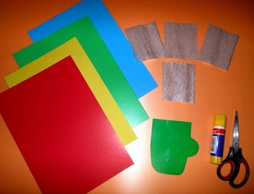
2. Складываем цветной картон пополам, обводим трафарет и вырезаем детали.
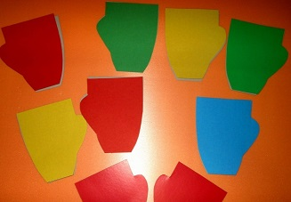
3. Из пергаментной бумаги делаем имитацию пара.
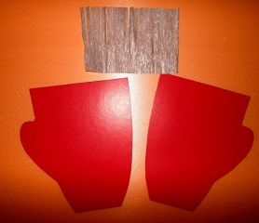
4. Приклеиваем пергамент (имитацию пара) между 2 шаблонами чашечек.
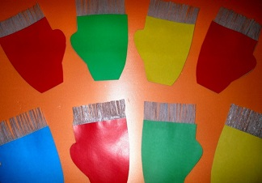
5. По желанию можно украсить чашку.
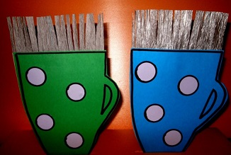
Вот такой простой тренажер у нас получился.
После показа последовательных действий по выполнению работы, родители выполняют самостоятельно поделку.
…А самым простым дыхательным тренажером являются мыльные пузыри. Главное медленно и глубоко вдыхать воздух носом и длительно выдыхать ртом.

